ESTADO DO RIO GRANDE DO NORTE
CÂMARA MUNICIPAL DE SÃO JOÃO DO SABUGI

REQUERIMENTO Nº. 067/2021

Requeiro a V. Ex.ª, com base no artigo 154 do Regimento Interno e ouvido o plenário desta casa, requer que seja enviado ofício ao Poder Executivo Municipal, solicitando a doação de terrenos para os empresários que queiram instalar fábricas no nosso município.

JUSTIFICATIVA EM PLENÁRIO

Sala das Sessões, em 05 de julho de 2021.

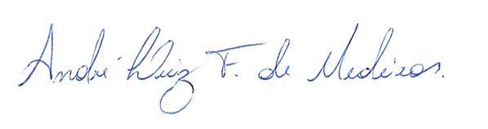

_____________________________________________________
ISAÍAS JOSÉ DO PATROCÍNIO FERNANDES DE MORAIS
VEREADOR - AUTOR

